Guía N 2 Exploración del entorno natural.
El sistema solar (sol, luna, estrellas).

NOMBRE:

FECHA:

- Observa el siguiente video sobre el sol PORQUE el SOL BRILLA 🌑 EL SOL PARA NIÑOS 🌑VIDEOS DIDACTICOS para NIÑOS - YouTube
- Responde las preguntas de la educadora.
- Rellena el sol con papeles de colores.
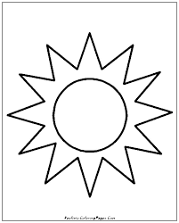

- Observa el siguiente video Paxi y nuestra Luna: Fases y eclipses - YouTube
- Responde las preguntas de la educadora
- Rellena la luna con escarcha.
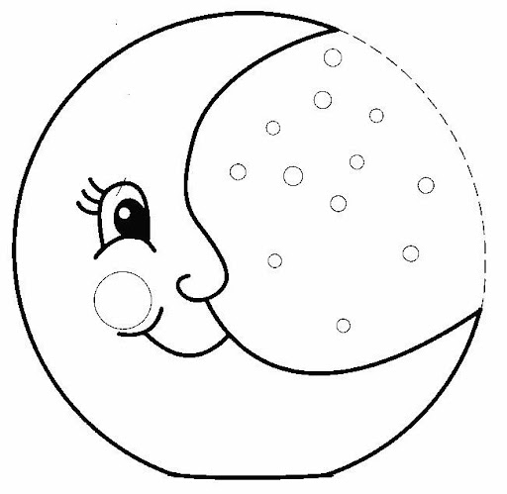

- Observa el siguiente video 🟠 ¿POR QUÉ BRILLAN LAS ESTRELAS? 💫⭐️ - Episodio Completo l El Mundo de Luna! - YouTube
- Responde las preguntas de la educadora.
- Pinta las estrellas.
